JLR BOUCLE LA BOUCLE EN RÉALISANT LA PREMIÈRE PERCÉE DE L'INDUSTRIE AUTOMOBILE GRÂCE À DE LA MOUSSE DE SIÈGE RECYCLÉE

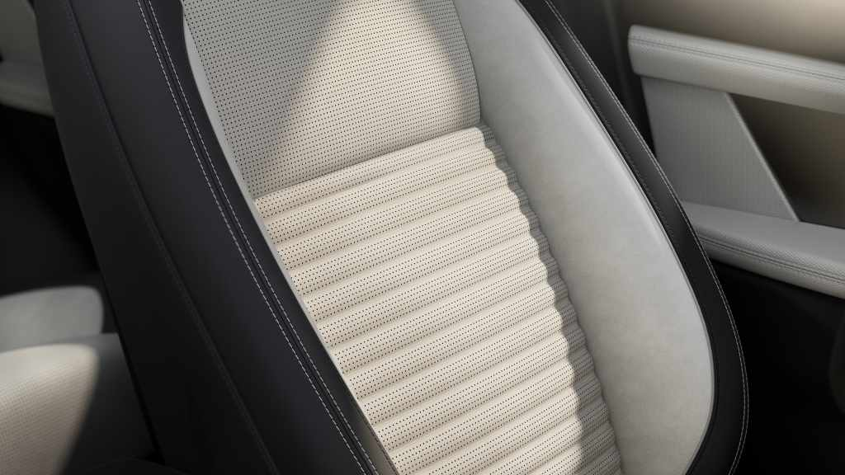
Pour la toute première fois dans l'industrie automobile, la nouvelle mousse de siège contient des matériaux recyclés en circuit fermé

- JLR a collaboré avec ses partenaires industriels Dow et Adient pour produire une nouvelle mousse de siège destinée à ses voitures de luxe avec des matériaux recyclés en circuit fermé, une véritable première dans l'industrie automobile¹.
- Les mousses de polyuréthane utilisées dans les sièges de voitures sont difficiles à recycler, car elles sont conçues pour une longue durée de vie.
- Cette percée est l’œuvre du Circularity Lab de JLR, qui vise à étendre la réutilisation et le recyclage répétés des matériaux de ses voitures de luxe afin de réduire les émissions, éliminer les déchets et améliorer la sécurité d’approvisionnement.
- Le JLR Circularity Lab , basé au siège de la société à Gaydon, réunit des équipes interfonctionnelles, des partenaires experts et des fournisseurs en vue d’innover et de surmonter les obstacles à la récupérabilité, à la réutilisation, à la réparabilité et à la recyclabilité dans le cadre d'une approche collaborative « d'apprentissage par la pratique ».
- Les essais à l’échelle de production de la mousse de siège révolutionnaire en circuit fermé devraient commencer début 2025.
- La circularité est un élément essentiel de l'approche adoptée par JLR pour traiter les impacts environnementaux au-delà des émissions polluantes, dans le cadre de sa transition vers une activité entièrement électrique, par le biais de sa stratégie Reimagine.
Anvers – 29 novembre 2024 : JLR a réalisé une percée technique de taille dans le recyclage en circuit fermé de la mousse de sièges en polyuréthane de ses voitures d’occasion en la réintégrant avec succès dans la production de nouveaux sièges.
En collaboration avec les innovations matérielles MobilityScience™ de Dow et le leader mondial des sièges automobiles Adient, c’est la première fois que le contenu de la mousse recyclée en boucle fermée est utilisé avec succès dans la production automobile.
JLR soumet actuellement le matériau à l'ensemble du processus de production afin de tester son utilisation à grande échelle dans des voitures de pré-série au début de l'année prochaine.
Les mousses de polyuréthane sont réputées pour être difficiles à recycler et sont conçues pour une longue durée de vie, ce qui signifie qu'elles finissent en décharge et peuvent rester dans l'environnement pendant plusieurs générations. En créant une chaîne d’approvisionnement en boucle fermée, JLR sera en mesure de réduire les émissions, d’éliminer les déchets et de permettre un approvisionnement sécurisé en mousse de siège à faible teneur en carbone pour ses voitures.
La mousse recyclée sera un élément d’un nouveau « siège circulaire » qui, selon les estimations, réduira de moitié l’impact des émissions de l'équivalent CO₂ (CO₂e) tout en conservant des performances élevées, évitant ainsi plus de 44 kg d’émissions de CO₂e par siège, soit l’équivalent de la recharge de près de trois mille smartphones².
Andrea Debbane, Chief Sustainability Officer chez JLR, a déclaré : « Je suis très enthousiaste quant au potentiel de cette méthode de travail. Elle représente un engagement collectif à accomplir les choses différemment, nous incitant à repenser notre approche sous tous les angles pour trouver les solutions nécessaires à la conception et à la construction des voitures du futur.
Une collaboration étroite avec des experts des secteurs du recyclage et de la science des matériaux, avec nos partenaires de la chaîne d’approvisionnement et nos collègues de la conception et de l’ingénierie est indispensable ; nous devons travailler comme une chaîne de valeur collective pour apporter des changements significatifs à grande échelle. Les connaissances et les applications trouvées démontrent que la circularité complète est faisable et qu’en tant qu’entreprise, elle est essentielle à notre transition. »
Jon Penrice, Mobility President chez Dow, a déclaré : « Cette collaboration met en lumière l'initiative MobilityScience™ de Dow, qui vise à favoriser la mobilité durable par le biais de la science des matériaux avancés. En tirant parti de notre expertise et en collaborant avec Adient et JLR, nous développons des technologies qui soutiennent nos objectifs en matière d'émissions nettes de carbone zéro et de solutions circulaires et renouvelables. Grâce au programme de développement durable RENUVA™ de Dow, l’entreprise répond à la demande croissante de matériaux recyclés en convertissant les déchets en fin de vie en nouveaux matériaux circulaires bruts, aidant ainsi nos clients à atteindre leurs objectifs de contenu recyclé. Grâce à des procédés de recyclage chimiques et avancés, cette solution révolutionnaire de recyclage en circuit fermé par dépolymérisation répond aux exigences et préserve le confort et la qualité supérieurs des sièges JLR. »
Mick Flanagan, Vice President Customer Group chez Adient, a quant à lui déclaré : « Chez Adient, nous sommes fiers d'être les premiers à intégrer des matériaux recyclés en boucle fermée dans nos solutions de sièges. Notre collaboration avec JLR et Dow ne met pas seulement en évidence notre engagement en faveur du développement durable, mais démontre également comment des partenariats innovants peuvent conduire à des avancées significatives dans l'industrie automobile. En utilisant du polyuréthane recyclé, nous établissons de nouvelles références en matière de responsabilité environnementale tout en veillant à ce que nos produits offrent le luxe et le confort que nos clients attendent. »

Cette percée est le fruit de recherches et d'essais en cours au Circularity Lab de JLR à Gaydon, dont l’objectif est de réduire les déchets et d’améliorer la recyclabilité de ses voitures de luxe.
Historiquement, les voitures ont été conçues en tenant peu compte de la facilité avec laquelle il est possible de les démonter et de séparer les matériaux une fois arrivés en fin de vie. L’utilisation de matériaux mixtes difficiles à séparer, de méthodes de fixation complexes et d’adhésifs peut rendre presque impossible le défi lié à la réduction des déchets et au recyclage en vue de leur réutilisation.
Le Circularity Lab de JLR vise à relever ces défis en réunissant des équipes interdisciplinaires comprenant des spécialistes de la durabilité, de l’ingénierie, de l’approvisionnement et du design. Les équipes démontent les voitures selon une approche collaborative d’« apprentissage par la pratique », en travaillant en étroite collaboration avec les fournisseurs et les experts en matériaux pour comprendre et surmonter les obstacles à la réutilisation et au recyclage.
Les données fournies par le laboratoire sont directement intégrées dans la prise de décision précoce concernant le développement des voitures et les essais de faisabilité technique du retour de matériaux tels que le verre, l'acier, l'aluminium et les polymères dans la chaîne d'approvisionnement en vue de les réutiliser dans la production de nouvelles voitures, tout en conservant les mêmes normes de haute qualité.
Par exemple, les premiers essais sur des pare-chocs avant ont permis d’obtenir la même qualité et les mêmes performances en utilisant un nombre limité de polymères, ce qui permet d’économiser 177 500 kg de CO₂e sur une seule gamme de modèles³, tout en réduisant les coûts de 560 000 £. Cette approche signifie que JLR sera en mesure de fournir physiquement des pare-chocs à faible teneur en carbone sur les nouvelles voitures dès l’an prochain.
JLR a déjà réussi à innover en boucle fermée grâce à un projet phare primé, qui a vu les déchets post-industriels provenant de l'emboutissage des panneaux de carrosserie en aluminium recyclés pour le fournisseur afin d’être incorporés dans de nouveaux panneaux. Ce projet a impliqué des innovations techniques, comme la création d’une nouvelle qualité d’aluminium, plus adaptée au processus en boucle fermée et qui n’aurait pu être réalisée que par une véritable collaboration de la chaîne d’approvisionnement.
Le Circularity Lab soutient la stratégie Reimagine de JLR, qui entend poser de nouveaux jalons en matière d’impact environnemental, sociétal et communautaire pour l’entreprise. À cet égard, sa vision ambitieuse de l'économie circulaire vise à mettre en place une économie plus efficace en termes d'utilisation des ressources grâce à l'élimination des déchets et à la circulation répétée des produits et des matériaux.
JLR est partenaire du réseau de la Fondation Ellen MacArthur depuis 2023 et applique les principes de l’économie circulaire à tous les aspects de son activité, notamment sa transformation industrielle, qui a vu des milliers d’équipements remis à neuf et redéployés pour équilibrer les exigences de capacité, l’efficacité énergétique et l’impact CO₂e, alors qu’elle se prépare à son avenir tout électrique.
FIN

¹ À la connaissance de toutes les parties prenantes, c’est la première fois qu’une mousse moulée en PU pour les applications de sièges est produite dans ces conditions. Les premiers essais en laboratoire ont prouvé la faisabilité technique sur la base d'une teneur en re-polyol en boucle fermée de 20 %. Les tests de la prochaine étape visent à augmenter le pourcentage au plus haut niveau possible.
² Calculé à l’aide du Calculateur des équivalences de gaz à effet de serre de l’USEPA.
³ Sur la base d'un volume de 250 000 unités pour la gamme de modèles.

Notes aux rédacteurs

Protocole d'accord entre JLR et DOW

Dow est une entreprise multinationale spécialisée dans la science des matériaux qui produit des matières premières et des produits formulés, notamment des polyoléfines, des polyuréthanes, des silicones et des acryliques.
Dow est le partenaire officiel de Jaguar TCS Racing en matière de science des matériaux depuis 2021 et, en octobre 2023, Dow et JLR ont signé un protocole d'accord pour étendre cette relation à l'activité plus large de JLR afin d'explorer mutuellement les possibilités de collaboration sur une série d'initiatives qui feront progresser les deux parties dans l'obtention d'un leadership en matière d'opérations et d'innovation en science des matériaux appliquée et axée sur la durabilité.

À propos de JLR

La stratégie Reimagine de JLR vise à offrir une vision du luxe moderne fondée sur la durabilité.
Nous sommes en passe de transformer notre activité en ciblant la neutralité carbone sur l’ensemble de notre chaîne d’approvisionnement, de nos produits et de nos opérations d’ici 2039. Nous avons défini une feuille de route visant à réduire les émissions sur nos propres opérations et chaînes de valeur d’ici 2030 grâce à des objectifs approuvés reposant sur des données scientifiques. L’électrification est au cœur de cette stratégie et avant la fin de la décennie, nos collections Range Rover, Discovery et Defender disposeront chacune d’un modèle purement électrique, tandis que Jaguar sera en version entièrement électrique.
Entreprise britannique dans l’âme, nous possédons deux centres de design et d’ingénierie, trois sites de production de véhicules ainsi qu’un centre de production de moteurs et un centre d’assemblage de batteries au Royaume-Uni. Nous possédons également des usines automobiles en Chine, au Brésil, en Inde, en Autriche et en Slovaquie, ainsi que sept centres technologiques à travers le monde.
JLR est une filiale à 100 % de Tata Motors Limited, qui fait partie de Tata Sons.

Informations supplémentaires
Pour plus d'informations, veuillez contacter :
Annick Van Cauwenberge
Manager RP & Experiential JLR Belux
M : +32 476 319 629
E : avancauw@jaguarlandrover.com

Site média national Jaguar Land Rover : https://jlrnewsroom.media/fr-be/
Site média international Jaguar Land Rover : www.media.jaguarlandrover.com

Réseaux sociaux Jaguar :
Facebook : http://www.facebook.com/Jaguar
X : http://twitter.com/Jaguar
Instagram : http://instagram.com/Jaguar
YouTube : http://www.youtube.com/jaguar Belux
Réseaux sociaux Land Rover :
Facebook : http://www.facebook.com/LandRover
X : http://twitter.com/LandRover
Instagram : http://instagram.com/LandRover
YouTube : https://www.youtube.com/user/LandRoverBELUX
Réseaux sociaux Jaguar Land Rover :
LinkedIn : https://www.linkedin.com/company/jaguar-land-rover-belux/

